Presseinformation

Neue High-End-Sensoren mit MIPI-Schnittstelle

Vision Components stellt eine Reihe neuer Kameramodule vor, die hohe Aufnahmequalität und schnelle Bildraten mit den Vorteilen der MIPI-CSI-2-Schnittstelle kombinieren. Sie bestehen aus dem Sensorboard und einer voll integrierten MIPI-Adapterplatine. Damit stehen High-End-Sensoren der Pregius- und Starvis-Serien von Sony, die von Haus aus keine MIPI-Schnittstelle unterstützen, für flexible Embedded-Vision-Designs mit verbreiteten Prozessorboards zur Verfügung. Die preiswerten und einfach zu integrierenden MIPI-Kameramodule sind mit Monochrome- und Color-Sensoren erhältlich und wie alle VC-Kameras industrietauglich und langzeitverfügbar.

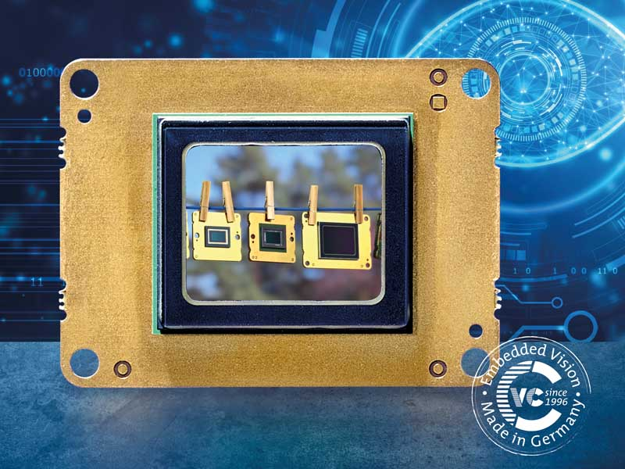
Bild: Vision Components integriert weitere Sony-Pregius- und Sony-Starvis-Sensoren mit hoher Aufnahmequalität und Lichtempfindlichkeit und schnellen Bildraten in seine VC-MIPI-Kameramodule

Mit 20 Megapixel Auflösung, 4K-Video und Global-Reset-Shutter ist das VC MIPI IMX183 perfekt für alle Anwendungen mit höchsten Anforderungen an Bildqualität und Geschwindigkeit – auch Medizin- und Labortechnik, Smart Agriculture und Drohnen. Dabei sorgt die Backside-Illuminated-Technologie (BSI) des Sony-Starvis-Sensors für hohe Lichtempfindlichkeit und großen Kontrastumfang. Dieselben Technologien bieten das VC MIPI IMX226 und das VC MIPI IMX178 mit 12 MP bzw. 6,4 MP Auflösung. Für Anwendungen wie intelligente Verkehrsüberwachung, Präsenz- und Zugangskontrolle hat Vision Components gleich vier Sony-Pregius-Sensoren mit 5 MP (IMX250, IMX264) bzw. 3,2 MP (IMX252, IMX265) integriert, um unterschiedliche Anforderungen und Preissegmente abzudecken. Die 250er Serie bietet schnelle Bildraten, so erreicht der IMX252 bei Vollauflösung 151,4 fps. Dagegen eignet sich die 260er Serie für preissensible Anwendungen mit geringeren Ansprüchen an die Geschwindigkeit. Auf Wunsch sind die Sensoren auch als IMX250mZR und IMX264mZR mit On-Chip-Polarizer erhältlich. Als Global-Shutter-Kameramodule für industrielle Anwendungen stehen ab sofort das VC MIPI IMX273 (1,58 MP) und das VC MIPI IMX392 mit 2,3 MP und 201 fps bei 8 Bit zur Verfügung. Weitere VC-MIPI-Kameramodule sind bereits geplant. Darüber hinaus nimmt der Hersteller auch Anfragen für gezielte Entwicklungen entgegen.
Weitere Informationen: www.mipi-module.de

Bilder: | vc_mipi_sony_pregius_starvis | Zeichen: | 2021
Dateiname: | 202011011_pm_vc_mipi_neue_sony-sensoren_de | Datum: | 18.11.2020
Über Vision Components
Die Vision Components GmbH ist ein führender internationaler Hersteller von Embedded-Vision-Systemen. Die frei programmierbaren Kameras mit integrierten leistungsstarken Prozessoren führen eigenständig Bildverarbeitungsaufgaben aus, ohne dass sie dafür einen zusätzlichen Computer benötigen. Vision Components bietet OEMs vielseitige Linux-basierte Embedded-Systeme für die 2D- und 3D-Bildverarbeitung an, wahlweise als Platinenkamera oder mit Schutzgehäuse. Zudem steht ein wachsendes Sortiment an ultrakompakten MIPI-Kameraplatinen zum Anschluss an eine Vielzahl verschiedener CPU-Boards zur Verfügung. Darüber hinaus bietet Vision Components Software-Bibliotheken und entwickelt auf Wunsch Sonderlösungen, wobei das Expertenteam auf umfangreiche Kenntnisse und über 20 Jahre Erfahrung mit Imaging-Anwendungen bauen kann. Das Unternehmen mit Sitz in Ettlingen wurde 1996 von Michael Engel, dem Erfinder der ersten industrietauglichen intelligenten Kamera, gegründet. Es folgten weitere Weltpremieren, wie die ersten intelligenten Vision-Sensoren und der erste Embedded-3D-Laserprofilsensor. Vision Components unterhält heute Vertriebsbüros in den USA und Japan und arbeitet mit lokalen Partnern in über 25 Ländern zusammen, um weltweit Kundennähe und qualifizierte Fachberatung zu gewährleisten.

Kontakt:  Vision Components GmbH  Jan-Erik Schmitt  Ottostraße 2  76275 Ettlingen  Tel.: 07243 / 2167-0  E-Mail: schmitt@vision-components.com  Internet: www.vision-components.com | gii die Presse-Agentur GmbH  Immanuelkirchstraße 12  10405 Berlin  Tel.: 030 / 538 965-0  E-Mail: info@gii.de  Internet: www.gii.de

